Laboratorio Nro. 4: Algoritmos voraces o codiciosos (Greedy algorithms)
Kevin Arley Parra Henao  Universidad EAFIT  Medellín, Colombia  kaparrah@eafit.edu.co | Daniel Alejandro Mesa Arango  Universidad EAFIT  Medellín, Colombia  damesaa@eafit.edu.co

3) Simulacro de preguntas de sustentación de Proyectos

- En este numeral utilizamos arreglos y listas enlazadas así como recursividad, ya que la recursividad nos da una complejidad de n^2, así también agregar el camino a la lista enlazada es constante al igual que en un arreglo común, el algoritmo en primer lugar crea un arreglo de booleanos donde maneja si una posición ya fue o no visitada luego de esto se pasa a una función auxiliar donde se hace la recursión, en esta se tiene como condición de parada el tamaño del grafo ya que la condición del agente viajero es recorrer con el menor peso posible todos los nodos hasta volver al inicio, en esta función se agrega la posición actual y se marca como visitada luego se traen los sucesores y se recorren en busca del peso mínimo teniendo en cuenta siempre que la posición donde se encuentre el peso mínimo no puede estar ya visitada, luego se hace el llamado recursivo aumentando la variable “tamano” que es la que indica cuando para y además se pasa como parámetro la posición donde se encuentra el mínimo.
- El grafo debe de ser conexo ya que tiene que tener la existían de por lo menos un camino desde cualquier nodo a cualquier nodo, el agente viajero requiere de la visita a todos los nodos y pudiendo regresar al origen.
- Para las rutas usamos un vector de vectores de enteros, de tamaño dos, el primer vector de enteros será para las rutas de la mañana y el segundo para las rutas de la tarde. Almacenamos los datos y procedemos a hacer el proceso. Ocupamos un ciclo que recorre las rutas de la mañana y las compara con cada una de las rutas de las tardes que aún no están relacionadas. Para saber si una ruta está ocupada utilizamos un vector de booleanos (llamado nT). Para la comparación utilizamos dos colas de prioridades, una para las diferencias de horas negativas y otra para las diferencias de horas positivas. Realizamos la suma de la duración de la ruta en la mañana y la ruta en la tarde. Hacemos la diferencia con el parámetro d (máxima duración de una ruta). añadimos la diferencia al respectivo vector. Si una diferencia da cero, se toma esa combinación de horas (esa sería la condición que hace voraz a este algoritmo) y no se siguen buscando las otras. Se marcan la posición en el vector nT. Al final se mira si el vector para los negativos no está vacío y se toma el primer elemento que sería el número negativo más cercano a cero, y se marca la posición como visitado. En otro caso, se toma el menor número positivo y se agrega al acumulador para las horas extra. El algoritmo retorna ese acumulador multiplicado por el valor r.

T(n) = n*n*log(n)
T(n) = n**2*log(n)
T(n) es O(n**2*log(n))

- n es la cantidad de rutas que hay, es la misma cantidad para tarde y mañana. log(n) es porque se usó una priority queue y es n porque en el peor de los casos toca introducir todas las rutas de una jornada.

4) Simulacro de Parcial

- i = j
- min > adjacencyMatrix[element][i]

Paso | A | B | C | D | E | F | G | H
1 | A | 20, A | ∞ | 80, A | ∞ | ∞ | 90, A | ∞
2 | B | 20, A | ∞ | 80, A | ∞ | 30, B | 90, A | ∞
3 | F | 20, A | 40, F | 70, F | ∞ | 30, B | 90, A | ∞
4 | C | 20, A | 40, F | 50, C | ∞ | 30, B | 90, A | 60 , C
5 | D | 20, A | 40, F | 50, C | ∞ | 30, B | 70, D | 60 , C
6 | H | 20, A | 40, F | 50, C | ∞ | 30, B | 70, D | 60 , C
7 | G | 20, A | 40, F | 50, C | ∞ | 30, B | 70, D | 60 , C
8 | E | 20, A | 40, F | 50, C | ∞ | 30, B | 70, D | 60 , C
- A -> B - > F -> C -> D -> G

6) Trabajo en Equipo y Progreso Gradual (Opcional)

  - Actas de reunión

Integrante | Fecha | Hecho | Haciendo | Por hacer
Kevin Parra | 6/04/2018 | Subir plantilla a drive | Punto 1 del laboratorio | Subir código
Kevin Parra | 7/04/2018 | Punto 2.1 | Informe de laboratorio | Puntos del parcial y del punto 3
Daniel Mesa | 07/04/2018 | Plantillas | punto 1 | Punto 1 y 3 simulacro
Kevin Parra | 7/04/2018 | Ejercicios del punto 3 | Informe | Subir el informe
Daniel Mesa | 08/04/2018 | Punto 1 y simulacro | punto 3 | organizar y subir

  - El reporte de cambios en el código
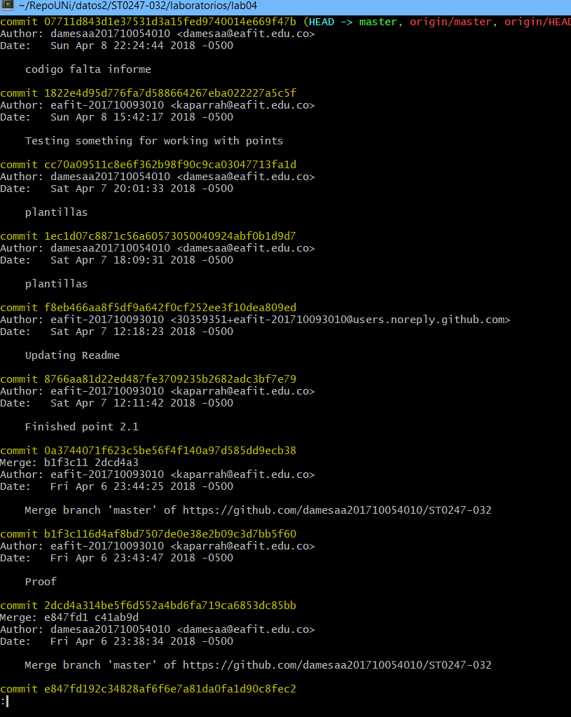

  - El reporte de cambios del informe de laboratorio
